- Подсчитайте общее количество ног у всех животных на коллаже. Подсказка: где-то спряталось животное, которое нападает на любой движущийся теплый объект, даже на автомобиль, кроме зебр, которых воспринимает всего лишь как мелькание черных и белых полос.
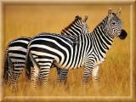
- Благодаря чему глаза у кошки «светятся» зеленовато-желтым цветом?

- Что изображено на рис1 и рис2?
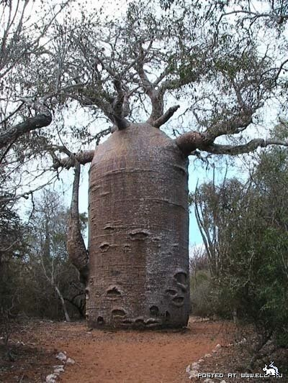рис1 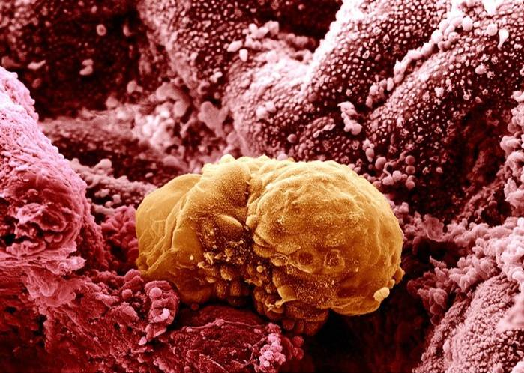рис2

